5.7.6.2.3 Система спецканализации здания безопасности (KTL)
Дата | 05.2014
Главный инженер проекта | Ю.А. Роледер
Нормоконтроль | Е.Н. Мухина
Проверил | Л.А. Быкова
Разработал | Е.В. Степанов
Всего листов | 26

Содержание
5.7.6.2.3.1 Функции 3
5.7.6.2.3.2 Проектные основы 3
5.7.6.2.3.2.1 Классификация 3
5.7.6.2.3.2.2 Функциональные требования 3
5.7.6.2.3.2.3 АСУ ТП 4
5.7.6.2.3.2.4 Электроснабжение 4
5.7.6.2.3.2.5 Вентиляция и охлаждение помещений 4
5.7.6.2.3.2.6 Оборудование и материалы 4
5.7.6.2.3.2.7 Испытания и проверки 4
5.7.6.2.3.2.8 Требования к системам, связанным с системой KTL 4
5.7.6.2.3.2.9 Требования к компоновке 5
5.7.6.2.3.3 Общее описание 5
5.7.6.2.3.3.1 Описание технологической схемы 5
5.7.6.2.3.3.2 Связи с другими системами 6
5.7.6.2.3.3.3 Размещение компонентов 6
5.7.6.2.3.3.4 Компоненты системы 7
5.7.6.2.3.3.4.1 Оборудование 7
5.7.6.2.3.3.4.2 Арматура 8
5.7.6.2.3.3.4.3 Трубопроводы 9
5.7.6.2.3.4 АСУ ТП 9
5.7.6.2.3.5 Электроснабжение 9
5.7.6.2.3.6 Испытания и проверки 10
5.7.6.2.3.6.1 Пусконаладочные работы 10
5.7.6.2.3.6.2 Контроль и испытания при эксплуатации 10
5.7.6.2.3.7 Функционирование системы 10
5.7.6.2.3.7.1 Нормальная эксплуатация 10
5.7.6.2.3.7.2 Нарушения нормальных условий эксплуатации 10
5.7.6.2.3.8 Оценка безопасности 10

LN2P.B.110.&.0UKD&&.КТL&&.053.CK.0001K_0507060203_F=1

Приложение A (обязательное) Перечень защит, блокировок и действий оператора 11
Приложение Б (обязательное) Ведомость точек контроля 14
Приложение В (обязательное) Габаритные чертежи оборудования 22
Перечень принятых сокращений 25
Ссылочные нормативные документы 26

5.7.6.2.3.1 Функции
Система спецканализации здания безопасности (KTL) предназначена для сбора и отвода стоков, содержащих радиоактивные загрязнения, из помещений зоны контролируемого доступа здания безопасности.
В зависимости от технологической принадлежности и состава стоков система KTL разделена на следующие подсистемы:
- КТL10 - система «условно-чистых» стоков спецканализации и стоков после пожаротушения кабельных помещений зоны контролируемого доступа;
- KTL40, KTL60 - система радиоактивно-загрязненных стоков спецканализации.

5.7.6.2.3.2 Проектные основы

5.7.6.2.3.2.1 Классификация
В соответствии с НП-001-97 (ОПБ-88/97) система спецканализации здания безопасности по назначению является системой нормальной эксплуатации, по влиянию на безопасность – важной для безопасности.
Элементы системы KTL60, KTL40 относятся к третьему классу безопасности в соответствии с НП-001-97 (ОПБ-88/97), классификационное обозначение 3Н, к группе С по ПНАЭ Г-7-008-89 (с изм. 1) и второй категории сейсмостойкости по НП-031-01, обозначение II на технологической схеме. Остальные элементы системы КTL относятся к четвертому классу безопасности в соответствии с НП-001-97 (ОПБ-88/97), классификационное обозначение 4 и второй категории сейсмостойкости по НП-031-01, обозначение на технологической схеме II.
Классификационное обозначение элементов системы в зависимости от выполняемых ими функций также представлено на технологической схеме системы спецканализации здания безопасности LN2P.B.110.&.0UKD&&.KTL&&.053.LG.0001К.

5.7.6.2.3.2.2 Функциональные требования
Система KTL должна обеспечивать сбор и отвод стоков из помещений после дезактивации, аварийных протечек трубопроводов, технологических сливов, стоков после пожаротушения кабельных помещений зоны контролируемого доступа.
Стоки спецканализации должны быть разделены по составу.
Сбросы в систему KTL10:
- дренажи полов «условно-чистых» помещений здания безопасности;
- стоки после дезактивации «условно-чистых» помещений здания безопасности;
- технологические сливы;
- стоки после пожаротушения кабельных помещений контролируемой зоны здания безопасности.
Сбросы в систему KTL60, KTL40:
- дренажи полов радиоактивно-загрязненных помещений здания безопасности;
- стоки после дезактивации радиоактивно-загрязненных помещений здания безопасности;
- технологические сливы.
Дренажи полов помещений и стоки после дезактивации помещений должны отводиться через трапы с перепускным клапаном, установленные в перекрытиях помещений. Пропускная способность трапа не менее 2 л/с. Технологические сливы от оборудования и трубопроводов должны приниматься в приямок, трап или врезкой в трубопровод спецканализации.

5.7.6.2.3.2.3 АСУ ТП
Отвод стоков системы KTL из приямков должен приводиться в действие автоматически по соответствующим сигналам и должна быть предусмотрена возможность дистанционного управления элементами системы оператором.
Должна быть предусмотрена выдача оператору информации по технологическим параметрам, а также по состоянию и положению элементов.

5.7.6.2.3.2.4 Электроснабжение
Электроприводные компоненты системы KTL должны иметь питание от системы электроснабжения нормальной эксплуатации.

5.7.6.2.3.2.5 Вентиляция и охлаждение помещений
В помещениях, в которых расположено оборудование системы спецканализации здания безопасности, должно быть обеспечено поддержание параметров окружающей среды, необходимых для работы оборудования.

5.7.6.2.3.2.6 Оборудование и материалы
Выбор оборудования и материалов должен быть осуществлен с учетом функций системы, в соответствии с требованиями раздела 3 ПНАЭ Г-7-008-89 (с изм. 1) и с учетом условий окружающей среды в помещениях, где располагаются компоненты системы.

5.7.6.2.3.2.7 Испытания и проверки
Система KTL должна быть рассчитана на обеспечение:
- периодических осмотров основного оборудования;
- периодических функциональных испытаний с целью подтверждения целостности компонентов, контроля работоспособности и готовности системы к выполнению заданных функций.

5.7.6.2.3.2.8 Требования к системам, связанным с системой KTL
Для обеспечения работоспособности системы KTL необходимо функционирование следующих систем:
- системы переработки трапных вод (KPF);
- системы радиоактивно-загрязненных стоков спецканализации вспомогательного корпуса (KTH41);
- системы «условно-чистых» стоков спецканализации вспомогательного корпуса (KTH20), (KTH21);
- системы сбора и отвода стоков после пожаротушения кабельных помещений вспомогательного корпуса (KTH10), (KTH11);
- системы электроснабжения нормальной эксплуатации;
- АСУ ТП;
- системы вентиляции и охлаждения помещений.
Система переработки трапных вод (KPF) должна обеспечивать прием и переработку радиоактивно-загрязненных стоков спецканализации системы KTL. Описание системы переработки трапных вод представлено в 5.7.6.2.5 проектной документации.
Система спецканализации вспомогательного корпуса (KTH) должна обеспечивать прием стоков спецканализации системы KTL. Описание системы спецканализации вспомогательного корпуса представлено в 5.7.6.2.2 проектной документации.
Система электроснабжения нормальной эксплуатации должна обеспечивать электропитанием электроприводные элементы системы KTL во всех проектных режимах. Описание системы электроснабжения нормальной эксплуатации представлено в 5.1 проектной документации.
АСУ ТП должна обеспечивать:
- логическое дискретное (автоматическое) управление (блокировки, АВР);
- технологические защиты оборудования;
- сбор и обработку информации о состоянии системы;
- технологическую и аварийную сигнализацию;
- регистрацию, архивирование и представление ретроспективной информации о технологических параметрах, переключениях в системе, работе автоматики;
Описание АСУ ТП представлено в 5.7.7 проектной документации.
Система вентиляции и охлаждения помещений, в которых расположено оборудование системы спецканализации здания безопасности, должна обеспечивать поддержание параметров окружающей среды, необходимых для работы оборудования данной системы. Описание системы вентиляции представлено в 5.4 проектной документации.

5.7.6.2.3.2.9 Требования к компоновке
Компоновка системы и взаимное расположение элементов должны быть выполнены с учетом следующих основных принципов:
- оборудование каждого из четырех каналов системы KTL, включая трубопроводы и арматуру, размещено в отдельных, изолированных друг от друга помещениях;
- обеспечение необходимых условий для нормального протекания предусмотренных проектом технологических процессов;
- обеспечение безопасных условий эксплуатации для персонала;
- сокращение до минимума технологических коммуникаций;
- для оборудования, трубопроводов и арматуры должны быть обеспечены доступ и условия для проведения технического обслуживания и ремонта.

5.7.6.2.3.3 Общее описание

5.7.6.2.3.3.1 Описание технологической схемы
Технологическая схема системы спецканализации здания безопасности представлена на чертеже LN2P.B.110.&.0UKD&&.KTL&&.053.LG.0001К.
Из помещений здания безопасности прием аварийных протечек или стоков после дезактивации помещений осуществляется через трапы с перепускным клапаном, препятствующим контакту по воздуху с другими помещениями. В зависимости от технологической принадлежности и состава стоков, содержащих радиоактивные загрязнения, осуществляется дифференцированный сбор потоков.
В состав системы КТL60 входят:
- насосы КТL60АР001, КТL61АР001, КТL62АР001, КТL63АР001, КТL64АР001;
- трапы спецканализации КТL60ВВ301, КТL60ВВ302 с перепускными клапанами КТL60AA701, КТL60AA702;
- трапы спецканализации КТL61ВВ301 ÷ КТL61ВВ310 с перепускными клапанами КТL61AA701 – КТL61AA710;
- трапы спецканализации КТL62ВВ301 ÷ КТL62ВВ306 с перепускными клапанами КТL62AA701 ÷ КТL62AA706;
- трапы спецканализации КТL63ВВ301 ÷ КТL63ВВ306 с перепускными клапанами КТL63AA701 ÷ КТL63AA706;
- трапы спецканализации КТL64ВВ301 ÷ КТL64ВВ308 с перепускными клапанами КТL64AA701 ÷ КТL64AA708;
- трубопроводы;
- арматура.
Радиоактивно-загрязненные стоки спецканализации системы KTL60 собираются в приямки КTL60ВВ001, КTL61ВВ001, КTL62ВВ001, КTL63ВВ001, KTL64BB001 и погружными насосами перекачиваются в бак КPF12ВВ001 системы переработки трапных вод.
В состав системы КТL40 входят:
- насосы КТL41АР001, КТL42АР001, КТL43АР001, КТL44АР001;
- трапы спецканализации КТL41ВВ301, КТL41ВВ302 с перепускными клапанами КТL41AA701, КТL41AA702;
- трапы спецканализации КТL42ВВ301, КТL42ВВ302 с перепускными клапанами КТL42AA701, КТL42AA702;
- трапы спецканализации КТL43ВВ301, КТL43ВВ302 с перепускными клапанами КТL43AA701, КТL43AA702;
- трапы спецканализации КТL44ВВ301, КТL44ВВ302 с перепускными клапанами КТL44AA701, КТL44AA702;
- трубопроводы;
- арматура.
Радиоактивно-загрязненные стоки спецканализации системы KTL40 собираются в приямки КTL41ВВ001, КTL42ВВ001, КTL43ВВ001, KTL44BB001 и погружными насосами перекачиваются в бак КPF12ВВ001 системы переработки трапных вод.
В состав системы КТL10 входят:
- насосы КТL10АР001, КТL10АР002;
- трапы спецканализации КТL10ВВ301, КТL10ВВ302, КТL10ВВ304 ÷ КТL10ВВ319, КТL10ВВ323 ÷ КТL10ВВ336, КТL10ВВ338 ÷ КТL10ВВ342, КТL10ВВ347, КТL10ВВ349, КТL10ВВ351, КТL10ВВ353 ÷ КТL10ВВ360 с перепускными клапанами соответственнно КТL10AA701, КТL10AA02, КТL10AA704 ÷ КТL10AA719, КТL10AA723 ÷ КТL10AA736, КТL10AA738 ÷ КТL10AA742, КТL10AA347, КТL10AA749, КТL10AA751, КТL10AA753 ÷ КТL10AA760;
- трубопроводы;
- арматура.
«Условно-чистых» стоки спецканализации и стоки при пожаре в кабельных помещениях зоны контролируемого доступа (система KTL10) направляются самотеком или перекачиваются погружными насосами в бак системы «условно-чистой» спецканализации вспомогательного корпуса KTH20.

5.7.6.2.3.3.2 Связи с другими системами
Система КTL имеет связи со следующими системами:
- системой спецканализации вспомогательного корпуса (KTH);
- системой электроснабжения нормальной эксплуатации;
- АСУ ТП.

5.7.6.2.3.3.3 Размещение компонентов
Оборудование каждого из четырех каналов системы KTL, включая трубопроводы и арматуру, размещаются в отдельных, изолированных друг от друга помещениях здания безопасности зоны контролируемого доступа. Из помещений зоны контролируемого доступа здания безопасности прием случайных протечек или стоков после дезактивации помещений осуществляется через трапы с перепускным клапаном, препятствующим контакту по воздуху с соседними помещениями. Стоки спецканализации удаляются по мере поступления. На нижних отметках предусмотрена напорная сеть спецканализации. Насосы системы KTL устанавливаются непосредственно в приямках.
Для оборудования и арматуры обеспечены доступ и условия для проведения технического обслуживания и ремонта.
Во время эксплуатации при необходимости на самотечных участках трубопроводов системы KTL может быть выполнена промывка водой либо продувка сжатым воздухом через трапы и прочистки, предусмотренные в местах доступных для обслуживания.
Для обеспечения работы насосов систем KTL в рабочей зоне предусмотрены дроссельные устройства на напорных трубопроводах.

5.7.6.2.3.3.4 Компоненты системы

5.7.6.2.3.3.4.1 Оборудование
Габаритные чертежи оборудования представлены в приложении В.
Насосы для перекачки стоков спецканализации КТL10Р001, КТL10АР002, КТL41АР001, КТL42АР001, КТL43АР001, КТL44АР001; КТL60АР001 ÷ КТL64АР001
Насосы предназначены для перекачки стоков спецканализации из приямков KTL10BB001, KTL10BB002, KTL41BB001 ÷ KTL44BB001 в бак KTH20BB001; из приямков KTL60BB001 ÷ KTL64BB001 в бак KPF12BB001.
Количество, шт. 9
Тип ЦПН-2/25
вертикальный, погружной
Расчетная температура, °С 60
Рабочая температура, °С от 20 до 40
Производительность, м³/ч 2
Напор, м в. ст. 25
Мощность, кВт 2,1
Материал нержавеющая сталь
Класс безопасности 3Н
Режим работы периодический
Характеристика насоса представлена на рисунке 5.7.6.2.3.1.
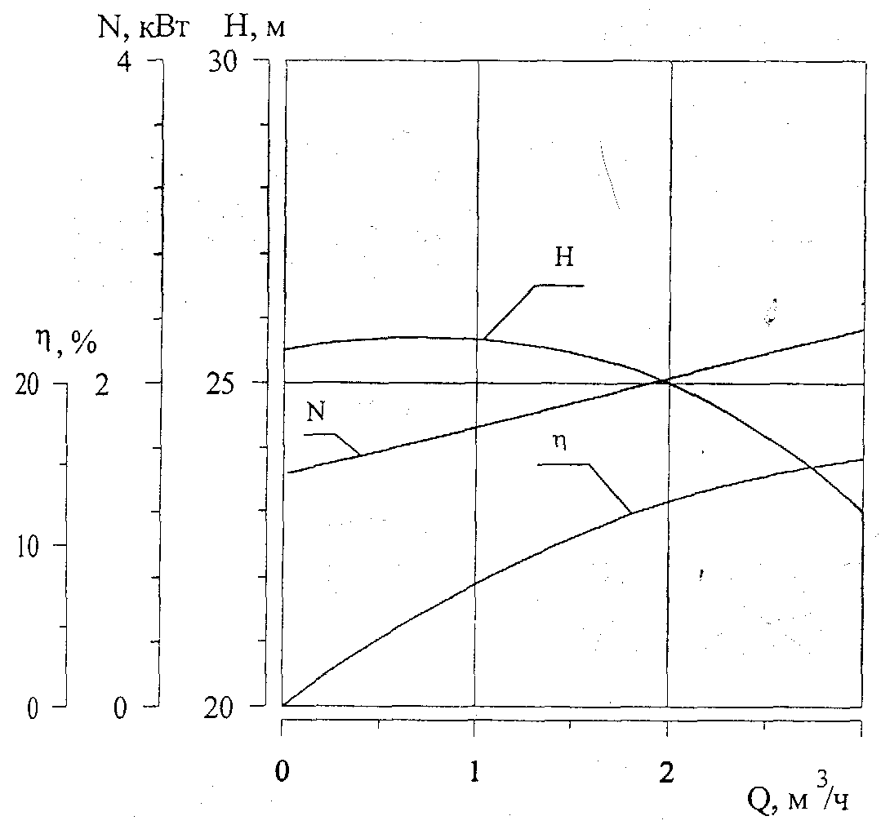
Рисунок 5.7.6.2.3.1 - Характеристика насоса ЦПН-2/25

Количество, шт. 2
Тип ЦПН-2/25-1
вертикальный, погружной
Расчетная температура, °С 60
Рабочая температура, °С от 20 до 40
Производительность, м³/ч 2
Напор, м в. ст. 25
Мощность, кВт 2,1
Материал нержавеющая сталь
Класс безопасности 4
Режим работы периодический
Характеристика насоса представлена на рисунке 5.7.6.2.3.1.

Трапы спецканализации с перепускным клапаном с отводом вбок
Трапы предназначены для сбора стоков спецканализации из помещений здания безопасности.
Количество, шт. 26(15+11)
Расчетная температура, °С 60
Рабочая температура, °С от 20 до 60
Расчетное давление, МПа 0,1
Рабочее давление, МПа 0,0001
Пропускная способность, л/с 2,0
Материал нержавеющая сталь
Класс безопасности 4/3Н

Трапы спецканализации с перепускным клапаном с отводом вниз
Трапы предназначены для сбора стоков спецканализации из помещений здания безопасности.
Количество, шт. 62(29+33)
Расчетная температура, °С 60
Рабочая температура, °С от 20 до 60
Расчетное давление, МПа 0,1
Рабочее давление, МПа 0,0001
Пропускная способность, л/с 2,0
Материал нержавеющая сталь
Класс безопасности 3Н /4

Перечень оборудования системы спецканализации здания безопасности представлен в спецификации проектной документации LN2P.B.110.&.0UKD&&.KTL&&.053.SD.0001К.

5.7.6.2.3.3.4.2 Арматура
Арматура выполнена из нержавеющей стали аустенитного класса. Все соединения сварные.
Арматура, установленная на трубопроводах системы радиоактивно-загрязненных стоков спецканализации, относится к классу 3CIIIc по НП-068-05.
Перечень арматуры системы спецканализации здания безопасности представлен в спецификации проектной документации LN2P.B.110.&.0UKD&&.KTL&&.053.SD.0001К.

5.7.6.2.3.3.4.3 Трубопроводы
Все трубопроводы выполнены из нержавеющей стали аустенитного класса. Все соединения сварные
Применяется следующий сортамент трубопроводов низкого давления, согласно
СТО 79814898 109-2009:
Dу, мм Dн x S, мм
100 108x5
80 89x5
50 57x3
32 38x3
25 32х2,5
15 18х2,5.
Для трубопроводов, прокладываемых в толще бетона, проводится контроль сварных соединений с повышенным объемом и применяется следующий сортамент трубопроводов высокого давления, согласно ОСТ 24.125.01-89:
Dу, мм Dн x S, мм
50 57x5,5
80 89x8.
Расчетное давление самотечных трубопроводов спецканализации системы KTL до 0,1 МПа и расчетная температура до 60 °С.
Расчетное давление напорных трубопроводов системы KTL – 0,25 МПа, расчетная температура до 60 ^{о}С.
Расчетные параметры трубопроводов системы представлены на технологической схеме системы спецканализации здания безопасности LN2P.B.110.&.0UKD&&.KTL&&.053.LG.0001К.

5.7.6.2.3.4 АСУ ТП
Управление всеми элементами, имеющими электропривод, контроль за положением (состоянием) элементов, контроль технологических параметров, а также аварийную сигнализацию в полном объеме предусматривается выполнить на БПУ.
Перечень защит, блокировок и действий оператора системы спецканализации здания безопасности представлен в приложении A.
Перечень точек контроля системы спецканализации здания безопасности представлен в приложении Б.

5.7.6.2.3.5 Электроснабжение
Элементы с электроприводом системы спецканализации здания безопасности обеспечиваются электропитанием от системы нормального электроснабжения.

5.7.6.2.3.6 Испытания и проверки

5.7.6.2.3.6.1 Пусконаладочные работы
Перед пуском станции, а также после ремонта оборудования, проводится полная серия испытаний системы КТL для проверки того, что достигнута полная техническая характеристика системы и ее компонентов.

5.7.6.2.3.6.2 Контроль и испытания при эксплуатации
Элементы системы требуют периодических осмотров и функциональных испытаний с целью обеспечения целостности компонентов и контроля работоспособности.

5.7.6.2.3.7 Функционирование системы

5.7.6.2.3.7.1 Нормальная эксплуатация
Система спецканализации KTL работает периодически.
Прием случайных протечек или стоков после дезактивации помещений осуществляется через трапы с перепускным клапаном, препятствующим контакту по воздуху с другими помещениями. Стоки удаляются по мере поступления.
В каждом канале безопасности предусмотрены приямки спецканализации, куда направляются самотеком все стоки системы КТL40,КТL60, из которых погружными насосами стоки перекачиваются в бак КPF12ВВ001 системы переработки трапных вод.
«Условно-чистые» стоки спецканализации и стоки при пожаре в кабельных помещениях зоны контролируемого доступа (система KTL10) направляются самотеком или перекачиваются погружными насосами в бак системы «условно-чистой» спецканализации вспомогательного корпуса KTH20.

5.7.6.2.3.7.2 Нарушения нормальных условий эксплуатации
Система KTL функционирует во всех режимах нормальной эксплуатации, а также аварийных режимах, не связанных с обесточиванием.

5.7.6.2.3.8 Оценка безопасности
При нормальной эксплуатации система KTL предназначена для сбора и отвода стоков спецканализации из помещений зоны контролируемого доступа здания безопасности.
Разделение по составу стоков спецканализации и использование трапов с перепускными клапанами, позволяет надежно предотвратить сообщение по воздуху разнорежимных помещений.
Приложение A
(обязательное)
Перечень защит, блокировок и действий оператора
Таблица А.1 - Перечень защит, блокировок и действий оператора
Оборудование | Описание защит и блокировок
1. Оборудование KTL
1.1 Насос для перекачки радиоактивно-загрязненных стоков KTL60AP001  KTL61AP001  KTL62AP001  KTL63AP001  KTL64AP001 | Один насос рабочий. Насос управляется автоматически и дистанционно с БПУ (РПУ) и по месту. Управляется автоматически:  -при достижении в приямке KTL60BB001, KTL61BB001, KTL62BB001, KTL63BB001, KTL64BB001 уровня ниже 0,10 м от дна приямка по датчику уровня соответственно KTL60CL002, KTL61CL002, KTL62CL002, KTL63CL002, KTL64CL002, отключается соответственно насос KTL60AP001, KTL61AP001, KTL62AP001, KTL63AP001, KTL64AP001;  -при достижении в приямке KTL60BB001, KTL61BB001, KTL62BB001, KTL63BB001, KTL64BB001 уровня ниже 0,10 м от дна приямка по датчику уровня соответственно KTL60CL002, KTL61CL002, KTL62CL002, KTL63CL002, KTL64CL002 и по истечении 10 секунд отключается по защите соответственно насос KTL60AP001, KTL61AP001, KTL62AP001, KTL63AP001, KTL64AP001 и поступает аварийный сигнал на БПУ (РПУ). Предусмотреть запрет на включение и работу насоса при минимальном уровне;  -при достижении в приямке KTL60BB001, KTL61BB001, KTL62BB001, KTL63BB001, KTL64BB001 уровня выше 0,3 м от дна приямка по датчику уровня соответственно KTL61CL003, KTL61CL003, KTL62CL003, KTL63CL003, KTL64CL003, включается соответственно насос KTL60AP001, KTL61AP001, KTL62AP001, KTL63AP001, KTL64AP001;  -при достижении в приямке KTL60BB001, KTL61BB001, KTL62BB001, KTL63BB001, KTL64BB001 уровня выше 0,9 м от дна приямка по датчику уровня соответственно KTL60CL004, KTL61CL004, KTL62CL004, KTL63CL004, KTL64CL004 включается соответственно насос KTL60AP001, KTL61AP001, KTL62AP001, KTL63AP001, KTL64AP001 и поступает аварийный сигнал на БПУ (РПУ).
1.2 Насос для перекачки радиоактивно-загрязненных стоков  KTL41AP001  KTL42AP001  KTL43AP001  KTL44AP001 | Один насос рабочий. Насос управляется автоматически и дистанционно с БПУ (РПУ) и по месту. Управляется автоматически:  -при достижении в приямке KTL41BB001, KTL42BB001, KTL43BB001, KTL44BB001 уровня ниже 0,10 м от дна приямка по датчику уровня соответственно KTL41CL002, KTL42CL002, KTL43CL002, KTL44CL002 отключается соответственно насос KTL41AP001, KTL42AP001, KTL43AP001, KTL44AP001;  -при достижении в приямке KTL41BB001, KTL42BB001, KTL43BB001, KTL44BB001 уровня ниже 0,10 м от дна приямка по датчику уровня соответственно KTL41CL002, KTL42CL002, KTL43CL002, KTL44CL002 и по истечении 10 секунд отключается по защите соответственно насос KTL41AP001, KTL42AP001, KTL43AP001, KTL44AP001 и поступает аварийный сигнал на БПУ (РПУ). Предусмотреть запрет на включение и работу насоса при минимальном уровне;  -при достижении в приямке KTL41BB001, KTL42BB001, KTL43BB001, KTL44BB001 уровня выше 0,3 м от дна приямка по датчику уровня соответственно KTL41CL003, KTL42CL003, KTL43CL003, KTL44CL003 включается соответственно насос KTL41AP001, KTL42AP001, KTL43AP001, KTL44AP001;  -при достижении в приямке KTL41BB001, KTL42BB001, KTL43BB001, KTL44BB001 уровня выше 0,9 м от дна приямка по датчику уровня соответственно KTL41CL004, KTL42CL004, KTL43CL004, KTL44CL004 включается соответственно насос KTL41AP001, KTL42AP001, KTL43AP001, KTL44AP001 и поступает аварийный сигнал на БПУ (РПУ).
1.3 Насос для перекачки стоков после пожаротушения  кабельных помещений зоны контролируемого доступа  KTL10AP001  KTL10AP002 | Один насос рабочий. Насос управляется автоматически и дистанционно с БПУ (РПУ) и по месту. Управляется автоматически:  -при достижении в приямках KTL10BB001, KTL10BB002 уровня ниже 0,10 м от дна приямка по датчику уровня соответственно KTL10CL002, KTL10CL006 отключается соответственно насос KTL10AP001, KTL10AP002;  -при достижении в приямках KTL10BB001, KTL10BB002 уровня ниже 0,10 м от дна приямка по датчику уровня соответственно KTL10CL002, KTL10CL006 и по истечении 10 секунд отключается по защите соответственно насос KTL10AP001, KTL10AP002 и поступает аварийный сигнал на БПУ (РПУ). Предусмотреть запрет на включение и работу насоса при минимальном уровне;  -при достижении в приямках KTL10BB001, KTL10BB002 уровня выше 0,3 м от дна приямка по датчику уровня соответственно KTL10CL003, KTL10CL007 включается соответственно насос KTL10AP001, KTL10AP002;  -при достижении в приямке KTL10BB001, KTL10BB002 уровня выше 0,5 м от дна приямка по датчику уровня соответственно KTL10CL004, KTL10CL008 включается соответственно насос KTL10AP001, KTL10AP002.

Приложение Б
(обязательное)
Ведомость точек контроля
Таблица Б.1 - Ведомость точек контроля
Код KKS | Наименование измеряемого  параметра | Tmax, ⁰С / Pmax, МПа | Рабочее значение измеряемого параметра, минимальное/ максимальное значение, размерность измеряемой величины | Трубопровод |  | Место / способ снятия показаний | Класс безопасности по ОПБ 88/97 | Группа по  ПНАЭГ-07-008-89 | Категория сейсмостойкости по  НП-031-01 | Марка помещения
 |  |  |  | Диаметр, Ду | Марка материала
KTL10CL002 | Уровень в приямке стоков после пожаротушения KTL10BB001 | 60  атм | 0,10  М |  |  | (151) блочная СКУ-НЭ, измерение, мониторы СВБУ | 4 |  | II | UKD99R120
KTL10CL003 | Уровень в приямке стоков после пожаротушения KTL10BB001 | 60  атм | 0,3  М |  |  | (151) блочная СКУ-НЭ, измерение, мониторы СВБУ | 4 |  | II | UKD99R120
KTL10CL004 | Уровень в приямке стоков после пожаротушения KTL10BB001 | 60  атм | 0,5  м | - | - | (151) блочная СКУ-НЭ, измерение, мониторы СВБУ | 4 | - | II | UKD99R120
KTL10CL006 | Уровень в приямке стоков после пожаротушения KTL10BB002 | 60  атм | 0,10  м | - | - | (151) блочная СКУ-НЭ, измерение, мониторы СВБУ | 4 | - | II | UKD99R411
KTL10CL007 | Уровень в приямке стоков после пожаротушения KTL10BB002 | 60  атм | 0,3  м | - | - | (151) блочная СКУ-НЭ, измерение, мониторы СВБУ | 4 | - | II | UKD99R411
KTL10CL008 | Уровень в приямке стоков после пожаротушения KTL10BB002 | 60  атм | 0,5  м | - | - | (151) блочная СКУ-НЭ, измерение, мониторы СВБУ | 4 | - | II | UKD99R411
KTL41CL002 | Уровень в приямке спецканализации KTL41BB001 | 60  атм | 0,10  М | - | - | (151) блочная СКУ-НЭ, измерение, мониторы СВБУ | 4 | - | II | UKD98R130
KTL41CL003 | Уровень в приямке KTL41BB001 | 60  атм | 0,3  М | - | - | (151) блочная СКУ-НЭ, измерение, мониторы СВБУ | 4 | - | II | UKD98R130
KTL41CL004 | Уровень в приямке KTL41BB001 | 60  атм | 0,9  М | - | - | (151) блочная СКУ-НЭ, измерение, мониторы СВБУ | 4 | - | II | UKD98R130
KTL42CL002 | Уровень в приямке спецканализации KTL42BB001 | 60  атм | 0,10  М | - | - | (151) блочная СКУ-НЭ, измерение, мониторы СВБУ | 4 | - | II | UKD98R230
KTL42CL003 | Уровень в приямке спецканализации KTL42BB001 | 60  атм | 0,3  М | - | - | (151) блочная СКУ-НЭ, измерение, мониторы СВБУ | 4 | - | II | UKD98R230
KTL42CL004 | Уровень в приямке спецканализации KTL42BB001 | 60  атм | 0,9  М | - | - | (151) блочная СКУ-НЭ, измерение, мониторы СВБУ | 4 | - | II | UKD98R230
KTL43CL002 | Уровень в приямке спецканализации KTL43BB001 | 60  атм | 0,10  м | - | - | (151) блочная СКУ-НЭ, измерение, мониторы СВБУ | 4 | - | II | UKD98R330
KTL43CL003 | Уровень в приямке спецканализации KTL43BB001 | 60  атм | 0,3  м | - | - | (151) блочная СКУ-НЭ, измерение, мониторы СВБУ | 4 | - | II | UKD98R330
KTL43CL004 | Уровень в приямке спецканализации KTL43BB001 | 60  атм | 0,9  м | - | - | (151) блочная СКУ-НЭ, измерение, мониторы СВБУ | 4 | - | II | UKD98R330
KTL44CL002 | Уровень в приямке спецканализации KTL44BB001 | 60  атм | 0,10  м | - | - | (151) блочная СКУ-НЭ, измерение, мониторы СВБУ | 4 | - | II | UKD98R430
KTL44CL003 | Уровень в приямке спецканализации KTL44BB001 | 60  атм | 0,3  м | - | - | (151) блочная СКУ-НЭ, измерение, мониторы СВБУ | 4 | - | II | UKD98R430
KTL44CL004 | Уровень в приямке спецканализации KTL44BB001 | 60  атм | 0,9  м | - | - | (151) блочная СКУ-НЭ, измерение, мониторы СВБУ | 4 | - | II | UKD98R430
KTL60CL002 | Уровень в приямке спецканализации KTL60BB001 | 60  атм | 0,10  м | - | - | (151) блочная СКУ-НЭ, измерение, мониторы СВБУ | 3Н | C | II | UKD99R111
KTL60CL003 | Уровень в приямке спецканализации KTL60BB001 | 60  атм | 0,3  м | - | - | (151) блочная СКУ-НЭ, измерение, мониторы СВБУ | 3Н | C | II | UKD99R111
KTL60CL004 | Уровень в приямке спецканализации KTL60BB001 | 60  атм | 0,9  м | - | - | (151) блочная СКУ-НЭ, измерение, мониторы СВБУ | 3Н | C | II | UKD99R111
KTL61CL002 | Уровень в приямке спецканализации KTL61BB001 | 60  атм | 0,10  м | - | - | (151) блочная СКУ-НЭ, измерение, мониторы СВБУ | 3Н | C | II | UKD99R112
KTL61CL003 | Уровень в приямке спецканализации KTL61BB001 | 60  атм | 0,3  м | - | - | (151) блочная СКУ-НЭ, измерение, мониторы СВБУ | 3Н | C | II | UKD99R112
KTL61CL004 | Уровень в приямке спецканализации KTL61BB001 | 60  атм | 0,9  м | - | - | (151) блочная СКУ-НЭ, измерение, мониторы СВБУ | 3Н | C | II | UKD99R112
KTL62CL002 | Уровень в приямке спецканализации KTL62BB001 | 60  атм | 0,10  м | - | - | (151) блочная СКУ-НЭ, измерение, мониторы СВБУ | 3Н | C | II | UKD99R210
KTL62CL003 | Уровень в приямке спецканализации KTL62BB001 | 60  атм | 0,3  м | - | - | (151) блочная СКУ-НЭ, измерение, мониторы СВБУ | 3Н | C | II | UKD99R210
KTL62CL004 | Уровень в приямке спецканализации KTL62BB001 | 60  атм | 0,9  м | - | - | (151) блочная СКУ-НЭ, измерение, мониторы СВБУ | 3Н | C | II | UKD99R210
KTL63CL002 | Уровень в приямке спецканализации KTL63BB001 | 60  атм | 0,10  м | - | - | (151) блочная СКУ-НЭ, измерение, мониторы СВБУ | 3Н | C | II | UKD99R310
KTL63CL003 | Уровень в приямке спецканализации KTL63BB001 | 60  атм | 0,3  м | - | - | (151) блочная СКУ-НЭ, измерение, мониторы СВБУ | 3Н | C | II | UKD99R310
KTL63CL004 | Уровень в приямке спецканализации KTL63BB001 | 60  атм | 0,9  м | - | - | (151) блочная СКУ-НЭ, измерение, мониторы СВБУ | 3Н | C | II | UKD99R310
KTL64CL002 | Уровень в приямке спецканализации KTL64BB001 | 60  атм | 0,10  м | - | - | (151) блочная СКУ-НЭ, измерение, мониторы СВБУ | 3Н | C | II | UKD99R410
KTL64CL003 | Уровень в приямке спецканализации KTL64BB001 | 60  атм | 0,3  м | - | - | (151) блочная СКУ-НЭ, измерение, мониторы СВБУ | 3Н | C | II | UKD99R410
KTL64CL004 | Уровень в приямке спецканализации KTL64BB001 | 60  атм | 0,9  м | - | - | (151) блочная СКУ-НЭ, измерение, мониторы СВБУ | 3Н | C | II | UKD99R410

Приложение В
(обязательное)
Габаритные чертежи оборудования
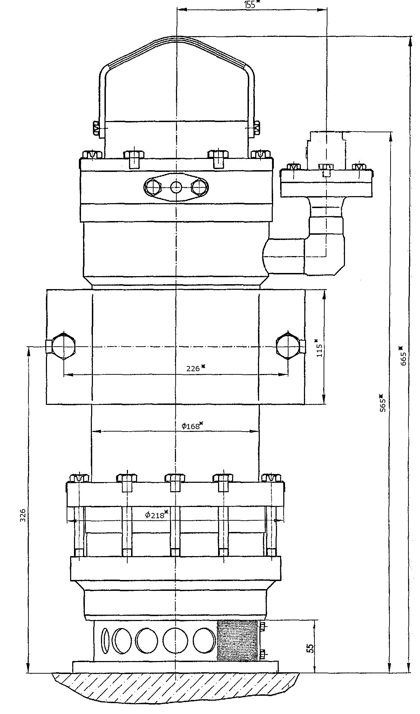

Рисунок В.1 - Габаритный чертеж насоса для перекачки стоков спецканализации КTL10АР001, КTL10АР002, КTL41АР001, КTL42АР001, КTL43АР001, КTL44АР001, КTH60АР001, КTL61АР001, КTH62АР001, КTH63АР001, КTH64АР001

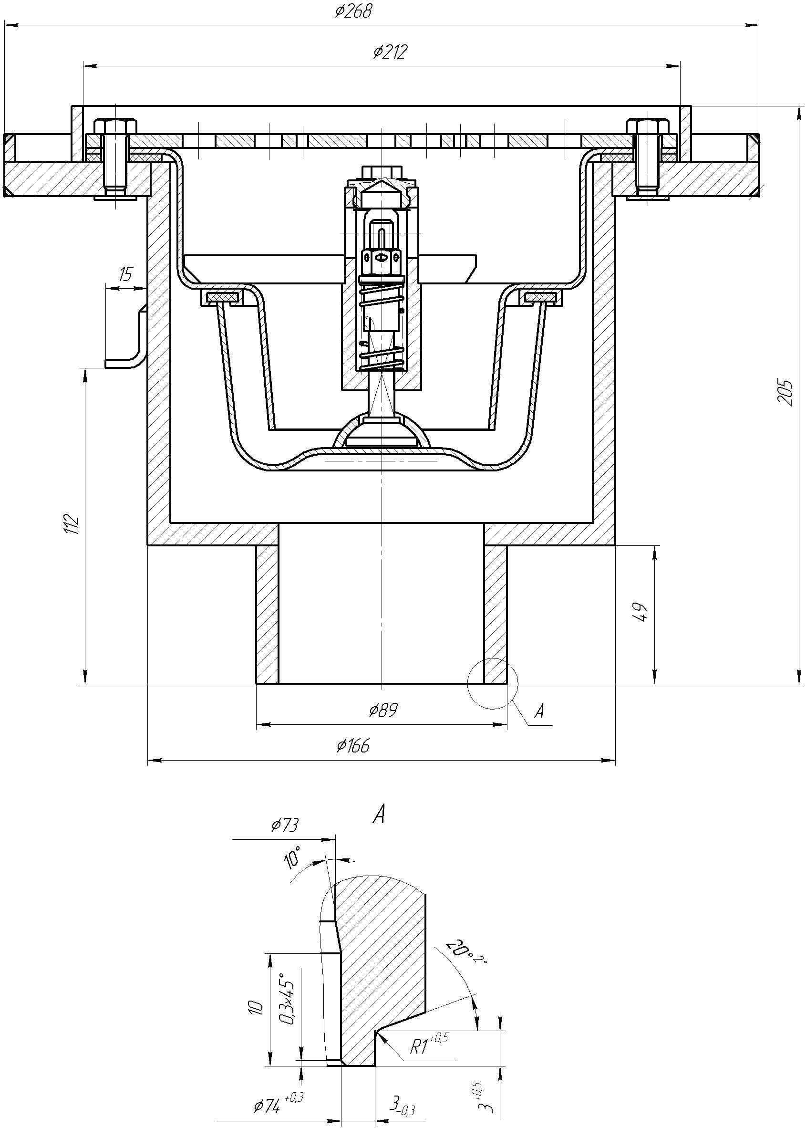

Рисунок В.2 - Габаритный чертеж трапа спецканализации с перепускным клапаном с отводом вниз

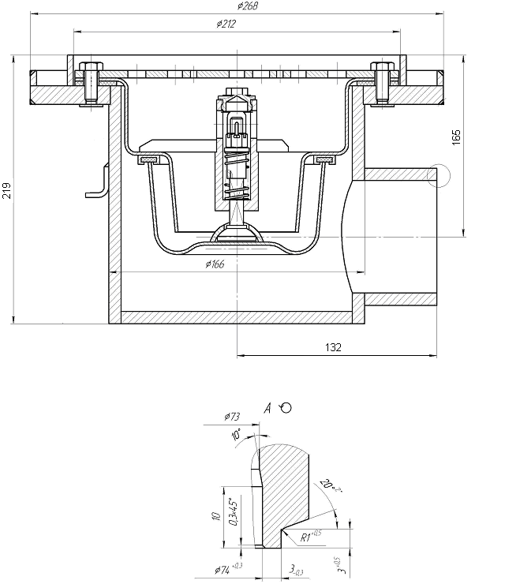

Рисунок В.3 - Габаритный чертеж трапа спецканализации с перепускным клапаном с отводом вбок
Перечень принятых сокращений
АСУ ТП | - автоматизированная система управления технологическими процессами
АЭС | - атомная электрическая станция
БПУ | - блочный пункт управления
РПУ | - резервный пункт управления
НЭ | - нормальная эксплуатация (системы нормальной эксплуатации)
СКУ | - система контроля и управления
СВБУ | - система верхнего блочного уровня
ЛАЭС | - Ленинградская атомная электрическая станция

Ссылочные нормативные документы
Обозначение документа,  на который дана ссылка | Номер раздела, подраздела, пункта,  подпункта, перечисления, приложения,  разрабатываемого документа,  в котором дана ссылка
НП-001-97 (ПНАЭ Г-01-011-97) Общие положения обеспечения безопасности атомных станций ОПБ-88/97 | 5.7.6.2.3.2.1
НП-031-01 Нормы проектирования сейсмостойких атомных станций | 5.7.6.2.3.2.1
ПНАЭ Г-7-008-89 Правила устройства и безопасной эксплуатации оборудования и трубопроводов атомных энергетических установок | 5.7.6.2.3.2.1, 5.7.6.2.3.2.6
НП-068-05 Трубопроводная арматура для атомных станций. Общие технические требования. | 5.7.6.2.3.3.4.2
СТО 79814898 109-2009 Детали и элементы трубопроводов атомных станций из коррозионностойкой стали на давление до 2,2 МПа(22кгс/см²) | 5.7.6.2.3.3.4.3
ОСТ 24.125.01-89 Детали и сборочные единицы из сталей аустенитного класса для трубопроводов АЭС Dн=14÷325 мм | 5.7.6.2.3.3.4.3

